

**انتشار انیمیشن جدید Holy با عنوان "Holy CM"! 🎉**

**هواداران عزیز Holy، از انتظار شما سپاسگزاریم!**

**انیمیشن جدیدی که پر از جذابیت‌های Holy است منتشر شده است.**

**این اثر پر از عناصر بانمک و آرامش‌بخش است که مطمئناً دل شما را گرم خواهد کرد.**

# نکات برجسته انیمیشن Holy CM

1. 1. دنیای دوست‌داشتنی و آرامش‌بخش Holy.
2. 2. گونه‌های پف‌کرده و شیرین Holy.
3. 3. ژست‌های دوست‌داشتنی که لبخند را به لب بیننده می‌آورد.

# رویداد ویژه در اپلیکیشن Smappoke!

برای جشن انتشار انیمیشن جدید "Holy CM"، وظیفه‌ای ویژه در اپلیکیشن Smappoke برگزار می‌شود!

🔗 لینک وظیفه: [https://www.smapocke.app/list/open_event](https://www.smapocke.app/list/open_event)

⏰ مهلت ثبت‌نام: 30 سپتامبر 2024

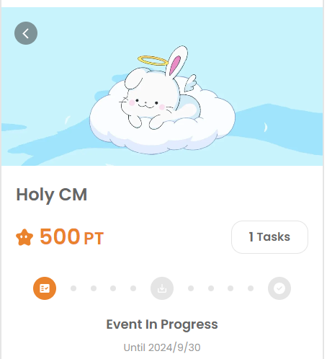

# دوره دریافت NFT‌های Holy آغاز شد!

علاوه بر این، دوره دریافت NFT‌های Holy آغاز شده است! کسانی که قبلاً در PREMINT ثبت‌نام کرده و انتخاب شده‌اند، اکنون می‌توانند NFT‌های خود را دریافت کنند.

🔗 اطلاعات بیشتر در مورد دریافت NFT‌های Holy: [https://note.com/japan_dao/n/n65c9e48aff43](https://note.com/japan_dao/n/n65c9e48aff43)

# آخرین اخبار Holy را از دست ندهید! 🎨

پروژه Holy برنامه‌های متعددی برای آینده دارد. علاوه بر این، این NFT‌های Holy به عنوان مدرکی برای کاربران اولیه Holy خواهند بود، پس فراموش نکنید که آن‌ها را دریافت کنید!

**📢 آخرین اخبار را از اینجا دنبال کنید**

حساب رسمی X Holy: [https://x.com/holysinfo](https://x.com/holysinfo)

حساب رسمی X JAPAN DAO: [https://twitter.com/japandaojp](https://twitter.com/japandaojp)

Discord رسمی JAPAN DAO: [https://discord.com/invite/japandao](https://discord.com/invite/japandao)